Lindau ‘21: Vielfalt entspannt genießen

Bleibende Eindrücke – am Strand und in der ganzen Stadt

Wer Lindau schon einmal gesehen hat, weiß: Die Inselstadt im Bodensee ist immer eine Reise wert. Was 2021 aber so einmalig macht, bringt der neue Spot zum Kampagnenjahr auf den Punkt: Dank der Bayerischen Gartenschau kommt die Blütenpracht ans Lindauer Ufer, perfekt ergänzt von der Ausstellung zum betörenden Schaffen Marc Chagalls. Bei so vielen Eindrücken darf echte Entspannung nicht zu kurz kommen. Gut, dass die neue Therme Lindau sich als Oase der Entspannung entpuppt!

Was die beiden Protagonisten in dem Spot erleben, ist 2021 in Lindau Programm: Den Sommer, die Sonne und die Natur genießen, sich von des Meisters Kunst verzaubern lassen oder bei Sauna, Wasserspaß und Wellness einfach nur entspannen. Das einmalige Panorama am Bodensee, mit den Gebirgszügen der Alpen dahinter, gehört in Lindau selbstverständlich mit dazu.

Hier sehen Sie den neuen Lindau ’21 Spot

Für jeden Geschmack etwas geboten
„Nach Jahren der Planung und Vorarbeit ist die Gartenschau erfolgreich gestartet. Der Sommer ist da und wir freuen uns gemeinsam mit unseren Gästen auf ganz besonders schöne Tage“, so Carsten Holz, Geschäftsführer der Lindau Tourismus und Kongress GmbH. „Mit Blick auf die Pandemie sind natürlich alle Vorgaben weiterhin zu beachten. Aber wir bleiben optimistisch.“ Zurecht: Vom Spiel bis zum Kultur-Event, von der Ausstellung bis zur Führung ist in Lindau für jeden Geschmack und jedes Alter etwas geboten.

Ein Meer der Farben – vom Gartenstrand bis zum Kunstmuseum
Kein Rahmenprogramm, sondern ein weiteres Highlight: Mit der Ausstellung „Marc Chagall – Paradiesische Gärten“ präsentiert das Kunstmuseum in Lindau an die 70 farbenprächtige Werke des unvergessenen „Malerpoeten“. Bis 31. Oktober sind sie dort zu sehen. Dass der Künstler seine Inspiration vielfach in der blühenden Natur fand, wird mit dem eigens geschaffenen Chagall-Garten deutlich, der auf dem Gelände der Gartenschau angelegt wurde. Hier finden die so geliebten Blautöne des Malers zurück in die Natur, wo man sie in allen Variationen erleben kann.

Oase der Entspannung
Ganz wie im Film: Wer nach einem erfüllten Urlaubstag die Seele baumeln lassen möchte, kann es den Beiden aus dem Lindau-Spot gleichtun – und sich in der neuen Therme Lindau verwöhnen lassen. In dreijähriger Bauzeit auf dem Gelände des ehemaligen Strandbades neu geschaffen, bietet die großzügige Anlage das wohl schönste Sauna-Paradies am gesamten Bodensee. Auch hier kommt die aktuelle Lage Betreibern wie Wellness-hungrigen Gästen entgegen: Am 27. Juni konnte die Therme öffnen, beinahe ganz nach Plan.

Schnell und einfach auf die Insel
Ganz entspannt nach Plan lässt sich diesen Sommer die Anreise nach Lindau gestalten: Die beliebte ECHT BODENSEE CARD steht 2021 auch in Lindau als Gästekarte zur Verfügung, inklusive vieler Extras und der kostenlosen Nutzung des ÖPNV. So kann das Auto bequem zuhause stehenbleiben. Die perfekte Unterkunft buchen Sie ganz einfach, schnell und sicher auf www.lindau.de. (3.049 Zeichen)

Lindau im Bodensee: das Herzstück der Bayerischen Riviera
Die rund 26.000 Einwohner zählende, mediterrane Insel- und Gartenstadt Lindau liegt am östlichen Ufer des Bodensees in der Vierländerregion Deutschland, Österreich, Schweiz und Liechtenstein. Ihre markante Hafeneinfahrt, gesäumt vom „Neuen Leuchtturm“ und dem majestätischen „Bayerischen Löwen“, ist das Wahrzeichen der pittoresken Stadt.

Bildmaterial

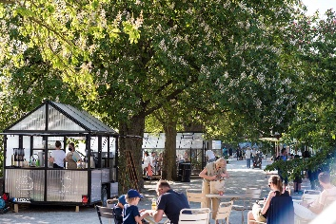
Gartenschau Lindau
Foto: Johann Hinrichs

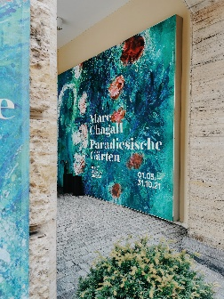
Kunstmuseum
Foto: Lindau Tourismus

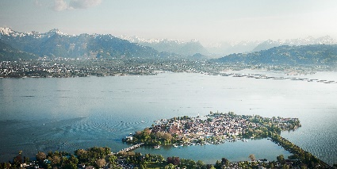
Luftaufnahme Lindau Insel
Foto: Hari Pulko | Lindau Tourismus

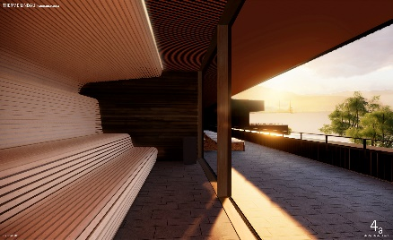
Therme Lindau
Foto: 4a Architekten Stuttgart | Therme Lindau

Pressekontakt
Lindau Tourismus und Kongress GmbH | Lina Flohr
Linggstraße 3
D-88131 Lindau im Bodensee
Tel.: +49 8382 8899712
E-Mail: marketing@lindau-tourismus.de

Lindau in den sozialen Medien
Instagram: @lindau_bodensee
Facebook: www.facebook.com/LindauTourismus
Hashtags: #lindau #lindaulifestyle

